地震の時、自動で電気を遮断できる
「感震ブレーカー」をつけましょう
回 覧

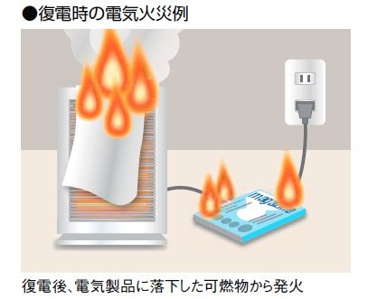
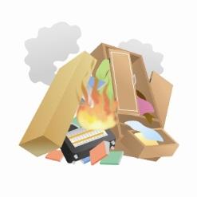

ご存じですか？
地震による火災の過半数は
電気が原因という事実。
復電後、電気製品に落下した可燃物から発火!
地震による家具転倒や落下で傷ついた電気コードに通電し、発火！
東日本大震災における本震による火災全111件のうち、原因が特定されたものが108件。そのうち58件の過半数が電気関係の出火でした。
地震が引き起こす電気火災とは、地震の揺れに伴う電気機器からの出火や、停電が復旧した時に発生する火災のことです。

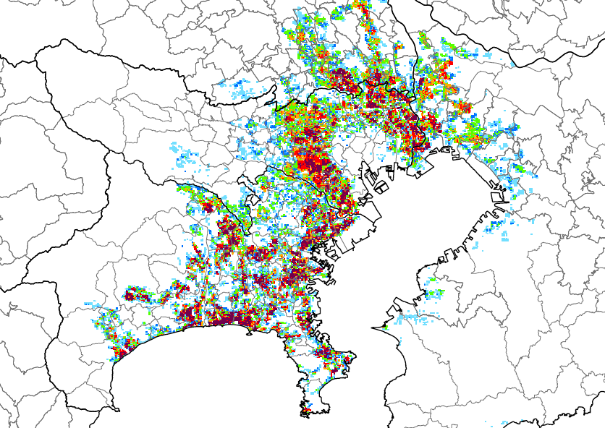
首都直下地震被害想定について

中央防災会議首都直下地震対策検討ワーキンググループが平成２５年１２月に公表した「首都直下地震被害想定」では、茅ヶ崎市においても地震により発生した火災により多くの家屋が焼失するものと想定されています。

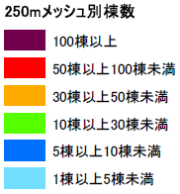

２５０ｍメッシュ別の焼失棟数（大正関東地震タイプの地震、冬夕、風速8m/s）
感震ブレーカーを設置するには
市では既存建築物に、簡易タイプの感震ブレーカーを設置される方に購入費の補助を行っています。市の補助金額は、本体税込み価格の２/３もしくは（上限３，０００円）です。

① 申請者は自治会
☞市への補助金申請は「個人」ではなく「自治会」で行います。設置を希望する世帯は、自治会で取りまとめを行いますので「別紙 設置希望者名簿」へ氏名、住所、電話番号、希望機器をご記入ください。

② ご自宅の状況をチェック
☞分電盤の状況やアース付きコンセントがあるかなど、ご自宅の状況を確認の上、「別紙 感震ブレーカー機器一覧」からご希望の機器を１つ選んでください。設置機器により市の補助金額、自己負担額が異なります。

③ ご自身で設置
☞感震ブレーカーはご自身で設置していただきます。ご自身で設置が難しい場合は、自治会を通じて、シルバー人材センターに有償(５６５円/個)にて設置を依頼することが可能です。

設置についての注意事項
① 夜間避難時の照明の確保が必要
☞停電時に点灯する非常灯の設置や、寝室に懐中電灯等の常備が必要になります。
また、家屋内を安全に避難するため、家具転倒防止を同時に行うことも有効です。
（感震ブレーカーが作動すると家屋内すべての電気が遮断されるため）

② 常時電源が必要な機器を使用している場合は、補助電源が必要
☞常時電源が必要な生命維持に関わる医療器具等を使用している場合は、器具の動作を確保するため、補助電源を用意する必要があります。

③ 太陽光発電等を設置、ホームセキュリティへ加入している場合は確認が必要
☞太陽光発電等の充電設備がある場合は、設備を設置した業者に感震ブレーカーの設置について確認が必要です。また、ホームセキュリティに加入している場合は、設置作業を行う前に警備会社へ連絡が必要です。

④ 感震センサー内蔵タイプの分電盤を設置している
☞簡易型感震ブレーカーの設置は不要です。

⑤ 設置後は、定期的に設置状態や動作確認をお願いします。

⑥ 自宅に設置可能か確認のうえ申し込みをする
☞感震ブレーカーをお渡しした後の返品・返金はできません。（製品の不良に伴う交換は可）
機器の設置や設置後のあらゆる事故等について、市・自治会は一切の責任を負いかねます。

●補助対象機器一覧（分電盤に設置するタイプ）①
機器番号 | ① | ②
機種名 | ヤモリ | ヤモリ・デ・セット
設置箇所 | 分電盤 | 壁＋分電盤
機器写真 | バンド  ブレーカーレバー  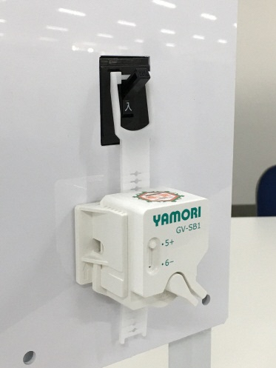  機器本体 | 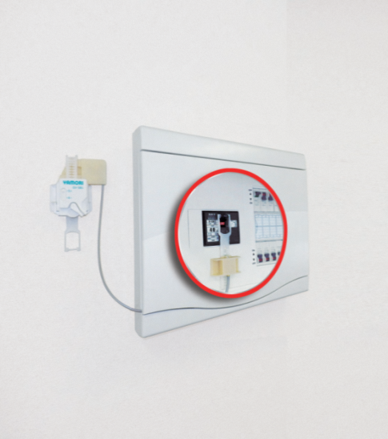  10～20cm  バンド  ワイヤー  機器本体
参考価格 ※１ | 3,300円 | 6,050円
自己負担額 | 1,100円 | 3,050円
遮断のタイミング | 揺れを感知後すぐに遮断 | 揺れを感知後すぐに遮断
寸法（mm）  幅×高さ×厚み | 機器本体：66×145×55 | 機器本体：90×150×55  ワイヤー長さ：480
設置方法 | ①機器本体を両面テープで分電盤に貼付ける | ①両面テープで機器本体を壁に、バンド部分を分電盤に貼付ける
設置方法 | ②付属のバンドをブレーカーレバーにひっかけて設置 | ②付属のバンドをブレーカーレバーにひっかけて設置
設置方法 | ※付属のアルコールパッドで接着部分をきれいにする際、アルコールが乾いてから貼付てください | ※付属のアルコールパッドで接着部分をきれいにする際、アルコールが乾いてから貼付てください
特徴 | ☻設置が簡単 | ☻設置が簡単
特徴 | ☹蓋付きの分電盤の場合、蓋が閉まらない  （動作に影響はありません） | ☻機器本体とバンドをワイヤーで繋いで分離し、蓋付きの分電盤の蓋がほぼ閉まる
特徴 |  | ☹機器本体を両面テープで壁に貼り付けるため、土壁や砂壁等、壁の材質によっては設置できない
昨年度設置実績 | 約２７．４％（第➋位） | 約１５.５％（第➌位）
※ 参考価格は変動する場合があります。価格の変動があった場合、市のホームページを随時更新してまいりますので、
最新の価格は市のホームページにてご確認ください。
●補助対象機器一覧（分電盤に設置するタイプ）②
③ | ④
パワーヤモリセット | ピオマ
壁＋分電盤 | 壁＋分電盤
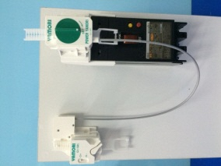  ワイヤー  バンド  遮断機  機器本体 | バンド  機器本体  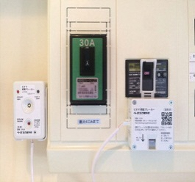  遮断機
10,450円 | 17,600円
7,450円 | 14,600円
揺れを感知後すぐに遮断 | 揺れを感知して3分後に遮断
機器本体:90×150×55  遮断機:66×150×55 | 機器本体：62×87×47  遮断機：67×67×31
①両面テープで機器本体を壁に、遮断機を分電盤に貼付ける | ①機器本体を木ネジで壁に取り付け、遮断機を両面テープで分電盤に貼付ける
②遮断機のバンドをブレーカーレバーにひっかけて設置 | ②遮断機のバンドをブレーカーレバーにひっかけて設置
※付属のアルコールパッドで接着部分をきれいにする際、アルコールが乾いてから貼付てください
☻設置が簡単
☹蓋付きの分電盤の場合、蓋が閉まらない  （動作に影響はありません） | ☹蓋付きの分電盤の場合、蓋が閉まらない  （動作に影響はありません）
☹機器本体を両面テープで壁に貼り付けるため、土壁や砂壁等、壁の材質によっては設置できない | ☹機器本体をネジで壁に取り付けるため、壁に穴があく
☻契約アンペア75A以上等ブレーカーレバーが硬いものにも使用できる | ☻遮断まで３分の猶予があり、避難時の照明が確保できる
約０％ | 約０．５％

●補助対象機器一覧（アース付き（もしくは三端子付き）コンセントに設置するタイプ①
機器番号 | ⑤ | ⑥ | ⑦
機種名 | Ki感震センサー  （アース線タイプ） | Ki感震センサー  （三端子タイプ） | 震太郎
設置箇所 | アース付きコンセント | 三端子コンセント | アース付きor三端子コンセント
機器写真 | 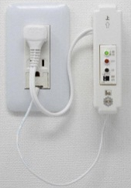  機器本体  アース付きコンセント  アース線  アース端子 | 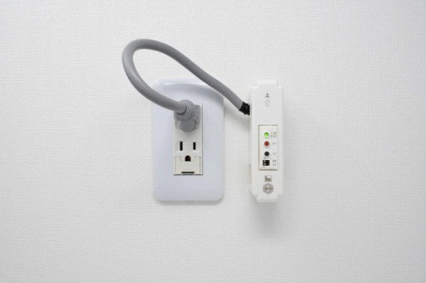  三端子コンセント  機器本体 | 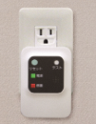  機器本体  三端子コンセント  （アース付きにも対応可能）
参考価格 ※１ | 7,150円 | 7,700円 | 11,000円
自己負担額 | 4,150円 | 4,700円 | 8,000円
遮断のタイミング | 揺れを感知して3分後に遮断 | 揺れを感知して3分後に遮断 | 揺れを感知して3分後に遮断
寸法（mm）  幅×高さ×厚み | 機器本体：30×110×40 | 機器本体：110×30×40 | 機器本体:62×90×32
設置方法 | - 機器本体を木ネジ（壁が石膏ボードの場合アンカー＋木ネジ）で壁に取り付ける | ①機器本体を木ネジ（壁が石膏ボードの場合アンカー＋木ネジ）で壁に取り付ける | ①三端子コンセントにプラグを差し込むか、アース端子にアース線を設置し、コンセントにプラグを差し込む
設置方法 | - アース端子にアース線を設置し、コンセントにプラグを差し込む | ②三端子コンセントにプラグを差し込む
特徴 | ☻遮断まで３分の猶予があり、避難時の照明が確保できる | ☻遮断まで３分の猶予があり、避難時の照明が確保できる | ☻遮断まで３分の猶予があり、避難時の照明が確保できる
特徴 | ☹機器本体をネジで取り付けるため、壁に穴があく | ☹機器本体をネジで取り付けるため、壁に穴があく | ☻機器本体を壁にネジで取り付ける必要がないため壁に穴があかない
昨年度設置実績 | 約０.２％ | 約０％ | 約０.６％
※ コンセントに設置するタイプの感震ブレーカーは、震度５強以上の強い揺れを感知すると疑似的に漏電を発生させ、
分電盤の漏電ブレ―カーを作動させることにより、ご自宅への電気の供給を遮断します。
ご家庭のコンセントをご確認いただき、アース付きや三端子付きコンセントに、空きがあれば取り付けることができます。
●補助対象機器一覧（アース付き（もしくは三端子付き）コンセントに設置するタイプ②
➇ | ⑨ | ⑩
一発遮断 | 瞬断 | zen断＋
アース付きコンセント | アース付きコンセント | アース付きor三端子コンセント
機器本体  アース付きコンセント  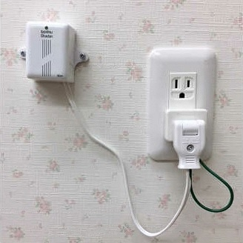 | 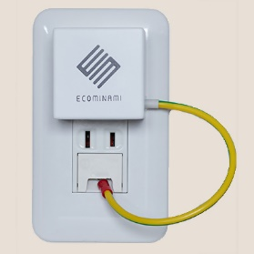  アース付きコンセント  機器本体 | 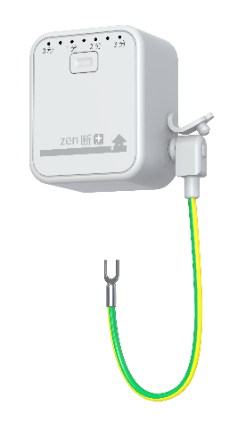  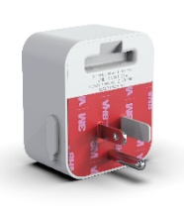  アース付きコンセント  三端子コンセントにも対応可能  機器本体  裏面  表面
6,820円 | 6,380円 | 6,380円
3,820円 | 3,380円 | 3,380円
揺れを感知後すぐに遮断 | 揺れを感知後すぐに遮断 | 揺れを感知して0秒～3分の間に遮断
機器本体：74×56×36 | 機器本体：４５×４５×３２ | 機器本体：５０×６０×３３
- 機器本体を木ネジで壁に取り付ける | ①機器本体裏面の両面テープの剥離紙を剥がす | ①機器本体裏面の両面テープの剥離紙を剥がす
②アース端子にアース線を設置し、コンセントにプラグを差し込む | ②アース端子にアース線を設置し、コンセントにプラグを差し込む | ②アース端子にアース線を設置し、コンセントにプラグを差し込むか、三端子コンセントにプラグを差し込む。
 |  | ☻遮断までの時間を０秒～３分の間で３０秒ごとに設定でき、避難時の照明が確保できる
☹機器本体をネジで取り付けるため、壁に穴があく | ☻機器本体を壁にネジで取り付ける必要がないため壁に穴があかない | ☻壁にネジで取り付ける必要がないため壁に穴があかない
 |  | ☻上部のボタンを３秒間押し続けると動作をキャンセルできる
約０％ | 約１.１％ | 約５４．７％（第➊位）

【設置希望者名簿】
※ 希望者は、申請書へ記入し、自己負担額を 月 日( ) までに「 」へ届けてください。
 | 氏名 | 住所 | 電話 | 設置機器
例 | 茅ヶ崎太郎 | 茅ヶ崎○○-○○ | ○○-○○○○ | ⑧
1
2
3
4
5
6
7
8
9
10
11
12
13
14
15

番号 | 機器名 | 参考価格  （税込み） | 補助金 | 自己負担額
① | ヤモリ | 3,300 | 2,200 | 1,100
② | ヤモリ・デ・セット | 6,050 | 3,000 | 3,050
③ | パワーヤモリセット | 10,450 | 3,000 | 7,450
④ | ピオマ感震ブレーカー | 17,600 | 3,000 | 14,600
⑤ | Ki感震センサーアース式 | 7,150 | 3,000 | 4,150
⑥ | Ki感震センサー3端子タイプ | 7,700 | 3,000 | 4,700
⑦ | 震太郎 | 11,000 | 3,000 | 8,000
⑧ | 一発遮断 | 6,820 | 3,000 | 3,820
⑨ | 瞬断 | 6,380 | 3,000 | 3,380
⑩ | zen断＋ | 6,380 | 3,000 | 3,380
設置申請者 自治会 組

